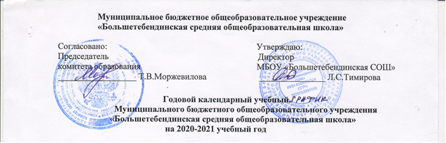

Календарный годовой учебный график на 2020-2021 учебный год разработан на основе
«Закона об образовании» РФ (ст.28 Компетенция, права, обязанности и ответственность
образовательной организации), Типового Положения об общеобразовательном
учреждении, утвержденного постановлением Правительства Российской федерации от 19
марта 2001 года с изменениями и дополнениями) №196.
1. Регламентирование образовательного процесса на учебный год.
Учебный год начинается: 01 сентября 2020 года
Учебный год заканчивается: 25 мая 2021 года для 1,2,9,11 классов
30 мая 2021 года для 3-8,10 классов
Продолжительность учебного года: 1 класс - 33 недели
2-4 классы - 34 недели
5-11 классы - не менее 35 учебных недель
2. Продолжительность учебных четвертей в 2020-2021 учебном году
Учебные четверти | Срок начала и окончания четверти | Количество учебных недель
1 четверть | 01.09-2020-30.10.2020 | 9
ІІ четверть | 09.11.2020-30.12.2020 | 7
III четверть | 12.01.2021- 19.03.2021 | 10
IV четверть | 29.03.2021-28.05.2021 | 9
Итого |  | 35
3.График проведения промежуточной аттестации
9,11 классы с 26.04.2021 по 14.05.2021г.
1-2 классы с 11.05.2021 по 21.05.2021г.
3-8 классы с 11.05.2021 по 26.05.2021г.

4. Продолжительность каникул в 2020-2021 учебном году
Каникулы | Классы | Срок начала и окончания каникул | Количество дней
Осенние | 1-11 классы | 31.10.2020-08.11.2020 | 9 дней
Зимние | 1-11 классы | 31.12.2020 -11.01.2021 | 12 дней
Весенние | 1-11 классы | 20.03.2021-28.03.2021 | 9 дней
Дополнительные каникулы в 1 классе 15.02.2021 г. - 21.02.2021г. (7 дней)
Летние каникулы:
1-2 классы - с 26.05.2021г. по 31.08.2021г.
3-8 классы - с 29.05.2021г. по 31.08.2021г.
Летние каникулы в 10 классах устанавливаются с учетом графика проведения учебно-полевых сборов.
9,11 классы - начало летних каникул по завершении государственной итоговой аттестации, окончание - 31.08.2021 года.
5. Регламентирование образовательного процесса на неделю.
Продолжительность учебной недели:
- по 5 - дневной учебной неделе занимаются все классы.

